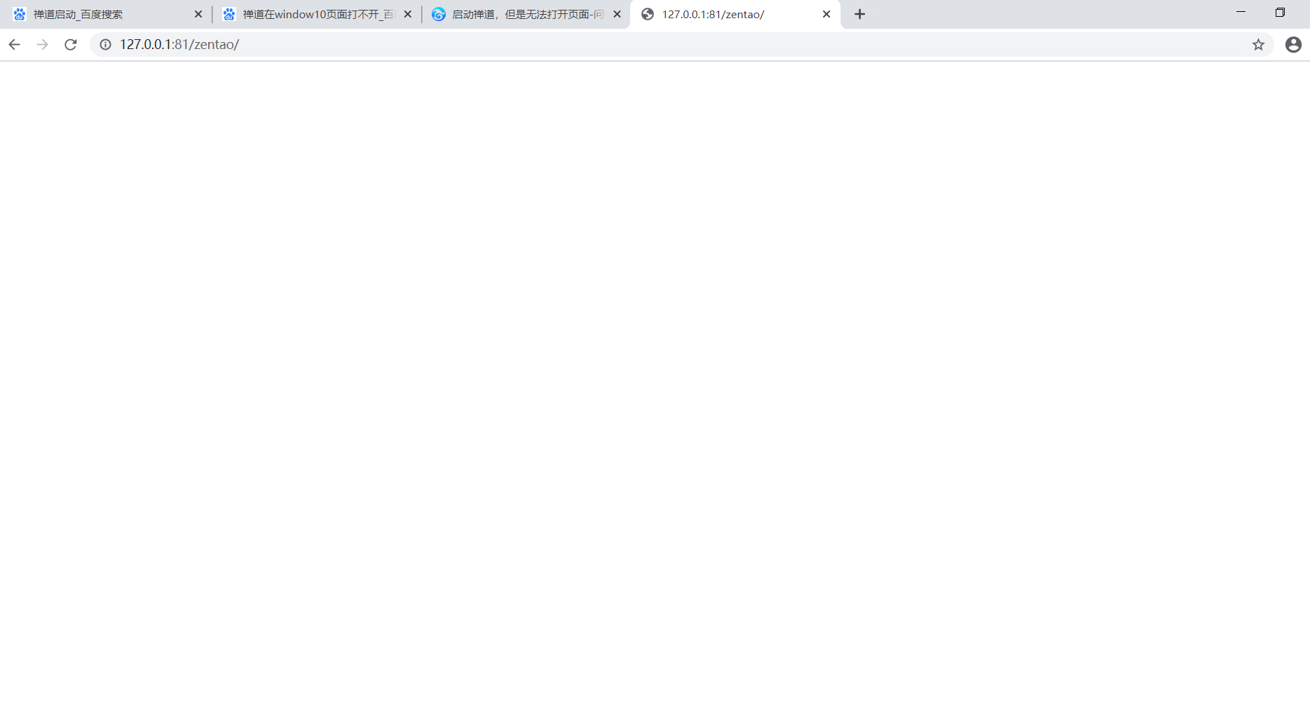
访问禅道时，出现页面无法访问的情况
解决方法：开始是更改端口，还是没解决，最后关闭防火墙，重装软件，就解决了。

github上传文件，首先安装git，配置mater分支，将文件放入指定仓库中，参考网址：
https://www.cnblogs.com/zoro-zero/p/10943573.html
当远程仓库不为空上传文件报错时，参考网址：
https://blog.csdn.net/u011284073/article/details/81609707?utm_medium=distribute.pc_relevant_t0.none-task-blog-BlogCommendFromMachineLearnPai2-1.channel_param&depth_1-utm_source=distribute.pc_relevant_t0.none-task-blog-BlogCommendFromMachineLearnPai2-1.channel_param
Github中远程仓库删除文件，参考网址：
https://www.cnblogs.com/zoro-zero/p/10943573.html

